EJECUCIÓN PRESUPUESTAL DEL PROGRAMA SALUD MATERNO NEONATAL.

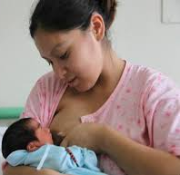

EJECUCIÓN PRESUPUESTAL DEL PROGRAMA SALUD MATERNO NEONATAL

DICIEMBRE 2015

PIA – PIM DEL PROGRAMA SALUD MATERNO NEONATAL, SEGÚN UNIDADES EJECUTORAS. REGIÓN CAJAMARCA. DICIEMBRE 2015.

El Programa Presupuestal Salud Materno Neonatal en la Región Cajamarca contó al iniciar el ejercicio presupuestal 2015, con un PIA de S/. 43´751,935.00 Soles, y un Presupuesto Institucional Modificado (PIM) de S/. 80´299,954.00 soles, presentando un incremento de 83.53%, es la unidad ejecutora Salud Chota, la que presenta el mayor porcentaje de incremento presupuestal (132.55%), seguido de Hospital General de Jaén (99.82%) (GRÁFICO Y TABLA N°1).

FUENTE. BASE SIAF DICIEMBRE 2015
TABLA N°1: PIA – PIM PROGRAMA SALUD MATERNO NEONATAL, POR UNIDADES EJECUTORAS. REGIÓN CAJAMARCA. AÑO 2015

UNIDAD EJECUTORA | PIA2015 | PIM 2015 | % VARIACIÓN
400 -785 SALUD CAJAMARCA | 14,630,298 | 24,046,499 | 64.36%
401 -786 SALUD CHOTA | 4,568,421 | 10,623,846 | 132.55%
402 -787 SALUD CUTERVO | 5,521,859 | 10,163,699 | 84.06%
403 -788 SALUD JAEN | 5,769,692 | 11,129,661 | 92.90%
404 -999 HOSPITAL CAJAMARCA | 8,751,118 | 15,479,476 | 76.89%
405 -1047 HOSP. GRAL JAEN | 2,806,299 | 5,607,522 | 99.82%
406 -1539 HOSP. JOSÉ H. S. C. CHOTA | 1,704,248 | 3,249,251 | 90.66%
REGIÓN CAJAMARCA | 43,751,935 | 80,299,954 | 83.53%
Fuente: Base SiAF 2015
PIM TOTAL Y EJECUCIÓN PRESUPUESTAL DEL PROGRAMA SALUD MATERNO NEONATAL, POR TODA FUENTE DE FINANCIAMIENTO, SEGÚN UNIDAD EJECUTORA. REGIÓN CAJAMARCA. DICIEMBRE 2015

El presupuesto Institucional Modificado del programa Salud Materno Neonatal en la Región Cajamarca ascendió a s/. 80´299,954.00 Soles, habiendo logrado una ejecución presupuestal de 96.3%. Destaca el Hospital José Soto Cadenilla de Chota con 98.59% y Salud Cutervo con 98.78% de ejecución. La unidad ejecutora Salud Chota tiene el menor porcentaje de ejecución, 92.86% (GRÁFICO y TABLA N°2).

TABLA N°2: PIM Y EJECUCIÓN PRESUPUESTAL EN EL PROGRAMA SALUD MATERNO NEONATAL, POR UNIDADES EJECUTORAS. REGIÓN CAJAMARCA. AÑO 2015

UNIDAD EJECUTORA | PIM 2015 | EJECUCIÓN 2015 | % EJECUCIÓN 2015
400 000785 SALUD CAJAMARCA | 24,046,499 | 23,178,893 | 96.39%
401 000786 SALUD CHOTA | 10,623,846 | 9,865,412 | 92.86%
402 000787 SALUD CUTERVO | 10,163,699 | 10,039,224 | 98.78%
403 000788 SALUD JAEN | 11,129,661 | 10,824,526 | 97.26%
404 000999 HOSPITAL CAJAMARCA | 15,479,476 | 14,831,285 | 95.81%
405 001047 HOSPITAL GRAL DE JAEN | 5,607,522 | 5,416,140 | 96.59%
406 001539 HOSPITAL J.S.C DE CHOTA | 3,249,251 | 3,203,571 | 98.59%
PLIEGO | 80,299,954 | 77,359,051 | 96.34%
Fuente: Base analítica SIAF

PIM Y EJECUCIÓN PRESUPUESTAL POR GENÉRICA DE GASTO DEL PROGRAMA SALUD MATERNO NEONATAL, POR TODA FUENTE DE FINANCIAMIENTO, SEGÚN UNIDAD EJECUTORA. REGIÓN CAJAMARCA. DICIEMBRE 2015

El mayor porcentaje de ejecución en el PPSMN se da en la genérica 2.1 (personal y Obligaciones sociales (99.98%) y el más bajo en la 2.6 adquisición de activos no financieros (79.03%) (GRÁFICO N°3).

Fuente: Base analítica SIAF.

PIM TOTAL Y EJECUCIÓN PRESUPUESTAL DE BIENES Y SERVICIOS DEL PROGRAMA SALUD MATERNO NEONATAL, POR FUENTE DE FINANCIAMIENTO, SEGÚN UNIDAD EJECUTORA. REGIÓN CAJAMARCA. DICIEMBRE 2015

La ejecución presupuestal que ha alcanzado el mayor porcentaje durante el año 2015 en la genérica 2.3 bienes y servicios es en la fuente recursos ordinarios con 99.73%; seguido de la fuente de donaciones y transferencias con 96.58%; y en la fuente de financiamiento de recursos determinados (CAD –FED) un 81.56% de avance.
Son las unidades ejecutoras: Salud Cutervo (97.7%) y el hospital general de Jaén (95.8%), las que han logrado mayor avance en la ejecución por todas las fuentes de financiamiento; en cambio las unidades ejecutoras hospital General de Jaén (92.86%) y hospital regional de Cajamarca (93.63%) son las que muestran los porcentajes menores en la ejecución presupuestal del PPSMN durante el año 2015.
GRÁFICO N°4: PIM TOTAL Y EJECUCIÓN PRESUPUESTAL DE BIENES Y SERVICIOS DEL PROGRAMA SALUD MATERNO NEONATAL, POR FUENTE DE FINANCIAMIENTO, SEGÚN UNIDAD EJECUTORA. REGIÓN CAJAMARCA. DICIEMBRE 2015
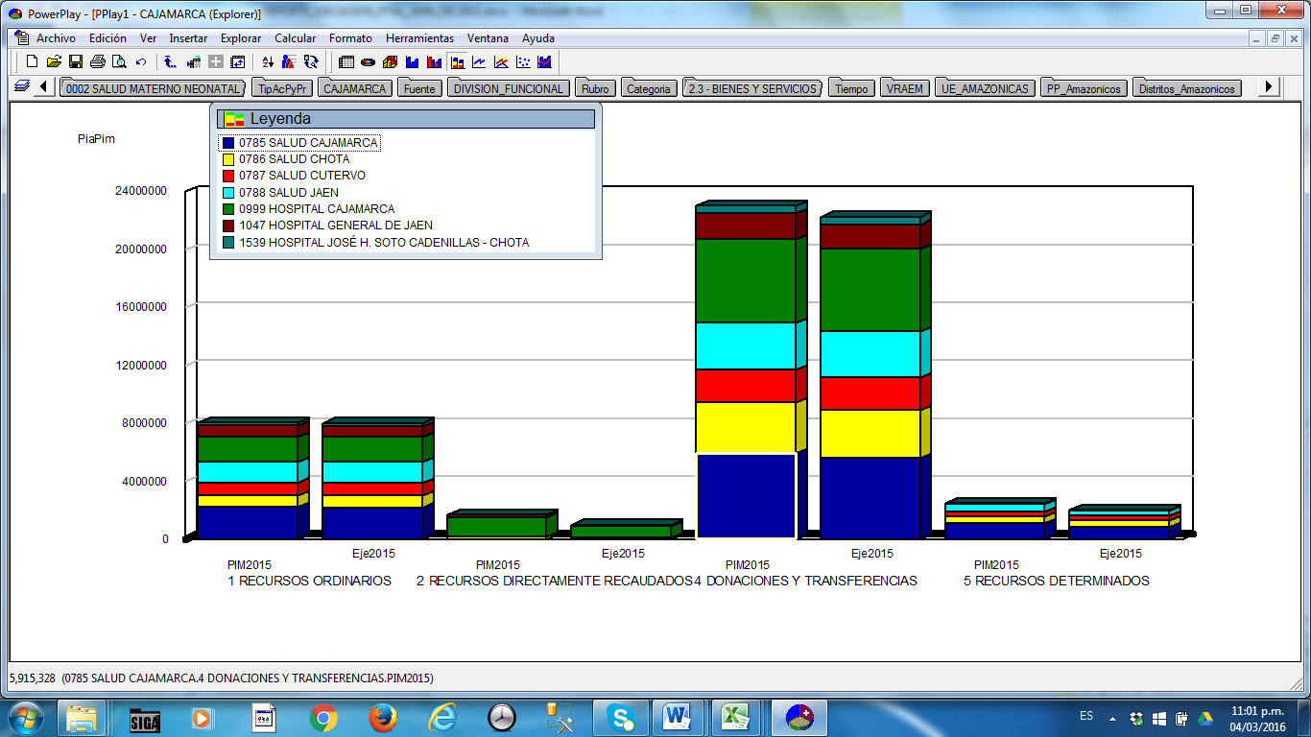
Fuente: Base analítica SIAF.

PIM TOTAL Y EJECUCIÓN PRESUPUESTAL EN BIENES Y SERVICIOS POR PRODUCTOS DEL PROGRAMA SALUD MATERNO NEONATAL, POR TODA FUENTE DE FINANCIAMIENTO. REGIÓN CAJAMARCA. DICIEMBRE 2015
En relación a la disponibilidad de presupuesto según los productos del PPSMN a nivel regional, el que contó con el mayor presupuesto es el de “Atención prenatal Reenfocada” (8´058,936) que representa el 22.8% del total del presupuesto de bienes y servicios y cuya ejecución presupuestal fue del 98%; seguido de “Atención del Parto Normal” con 4´129,054.00 (11.7%) y cuya ejecución fue del 95%. Es el producto de “Acciones comunes es el que tiene el tercer lugar con 3´419,246.00 que representa el 9.7% con una ejecución del 86%; monto en el que se está considerado la transferencia del Convenio de Asignación al Desempeño y Logro de resultados Sociales (CAD-FED) (Gráfico N°5 y tabla N°3).
TABLA N°3: PIM Y % EJECUCIÓN PRESUPUESTAL EN BIENES Y SERVICIOS POR PRODUCTOS DEL PROGRAMA SALUD MATERNO NEONATAL, POR TODA FUENTE DE FINANCIAMIENTO. REGIÓN CAJAMARCA. DICIEMBRE 2015
PRODUCTOS PPSMN | PIM2015 | % | Eje2015 | %(Eje2015, PIM2015)
3033172 ATENCION PRENATAL REENFOCADA | 8,058,936 | 22.8 | 7,869,786 | 98
3033295 ATENCION DEL PARTO NORMAL | 4,129,054 | 11.7 | 3,924,621 | 95
3000001 ACCIONES COMUNES | 3,419,246 | 9.7 | 2,933,214 | 86
3033294 ATENCION DE LA GESTANTE CON COMPLICACIONES | 3,390,768 | 9.6 | 3,007,237 | 89
3033297 ATENCION DEL PARTO COMPLICADO QUIRURGICO | 3,298,796 | 9.3 | 3,165,204 | 96
3033304 ACCESO AL SISTEMA DE REFERENCIA INSTITUCIONAL | 2,631,539 | 7.5 | 2,526,875 | 96
3033306 ATENCION DEL RECIEN NACIDO CON COMPLICACIONES | 2,025,869 | 5.7 | 2,015,636 | 99
3033307 ATENCION DEL RECIEN NACIDO CON COMPLICACIONES QUE REQUIERE UNIDAD DE CUIDADOS INTENSIVOS NEONATALES - UCIN | 1,447,100 | 4.1 | 1,446,903 | 100
3033299 ATENCION DEL PUERPERIO CON COMPLICACIONES | 1,436,493 | 4.1 | 1,323,737 | 92
3033305 ATENCION DEL RECIEN NACIDO NORMAL | 1,318,447 | 3.7 | 1,276,810 | 97
3033296 ATENCION DEL PARTO COMPLICADO NO QUIRURGICO | 987,459 | 2.8 | 808,894 | 82
3033298 ATENCION DEL PUERPERIO | 797,101 | 2.3 | 742,010 | 93
3033300 ATENCION OBSTETRICA EN UNIDAD DE CUIDADOS INTENSIVOS | 780,325 | 2.2 | 721,487 | 92
3033291 POBLACION ACCEDE A METODOS DE PLANIFICACION FAMILIAR | 522,012 | 1.5 | 513,176 | 98
3033412 FAMILIAS SALUDABLES INFORMADAS RESPECTO DE SU SALUD SEXUAL Y REPRODUCTIVA | 334,940 | 0.9 | 334,893 | 100
3033292 POBLACION ACCEDE A SERVICIOS DE CONSEJERIA EN SALUD SEXUAL Y REPRODUCTIVA | 275,270 | 0.8 | 275,154 | 100
3000005 ADOLESCENTES ACCEDEN A SERVICIOS DE SALUD PARA PREVENCION DEL EMBARAZO | 140,308 | 0.4 | 137,943 | 98
3000002 POBLACION INFORMADA SOBRE SALUD SEXUAL, SALUD REPRODUCTIVA Y METODOS DE PLANIFICACION FAMILIAR | 108,157 | 0.3 | 106,973 | 99
3033290 INSTITUCIONES EDUCATIVAS SALUDABLES PROMUEVEN SALUD SEXUAL Y REPRODUCTIVA | 78,174 | 0.2 | 78,163 | 100
3033288 MUNICIPIOS SALUDABLES QUE PROMUEVEN SALUD SEXUAL Y REPRODUCTIVA | 56,766 | 0.2 | 55,711 | 98
3033289 COMUNIDADES SALUDABLES QUE PROMUEVEN SALUD SEXUAL Y REPRODUCTIVA | 53,013 | 0.2 | 53,006 | 100
0002 SALUD MATERNO NEONATAL | 35,289,773 | 100.0 | 33,317,433 | 94

OPORTUNIDAD EN LA EJECUCIÓN PRESUPUESTAL EN LA GENERICA BIENES Y SERVICIOS DEL PROGRAMA SALUD MATERNO NEONATAL, POR TODA FUENTE DE FINANCIAMIENTO, SEGÚN UNIDAD EJECUTORA. REGIÓN CAJAMARCA. AÑO 2015.

La ejecución presupuestal mensual en la genérica bienes y servicios, en el PPSMN, muestra inoportunidad en el gasto, el 65% se ejecuta en el segundo semestre del año; los porcentajes más alto de ejecución se registran en los meses de diciembre (14.9%), septiembre (13.2%) y agosto (12%). (Gráfico N°6 y tabla N°4)
TABLA N°4: EJECUCIÓN PRESUPUESTAL MENSUAL EN LA GENERICA BIENES Y SERVICIOS DEL PROGRAMA SALUD MATERNO NEONATAL, POR TODA FUENTE DE FINANCIAMIENTO, SEGÚN UNIDAD EJECUTORA. REGIÓN CAJAMARCA. AÑO 2015
MESES 2015 | 0785 SALUD CAJAMARCA | 0786 SALUD CHOTA | 0787 SALUD CUTERVO | 0788 SALUD JAEN | 0999 HOSPITAL CAJAMARCA | 1047 HOSPITAL GENERAL DE JAEN | 1539 HOSPITAL JOSÉ H. SOTO CADENILLAS - CHOTA | 445 TOTAL GOB. REG. DPTO CAJAMARCA | % EJEC. X MES
ENERO | 115,297 | 0 | 163,610 | 65,038 | 1,024 | 48,626 | 1,924 | 521,305 | 1.6
FEBRERO | 256,451 | 560,910 | 222,619 | 200,801 | 98,133 | 76,674 | 6,022 | 1,421,610 | 4.3
MARZO | 302,922 | 65,677 | 257,201 | 108,568 | 1,006,385 | 227,543 | 56,213 | 2,024,511 | 6.1
ABRIL | 653,045 | 192,067 | 299,763 | 456,012 | 707,405 | 143,270 | 29,612 | 2,481,173 | 7.4
MAYO | 822,593 | 389,161 | 204,757 | 449,784 | 185,618 | 184,031 | 45,942 | 2,281,886 | 6.8
JUNIO | 643,228 | 440,078 | 242,728 | 396,637 | 730,821 | 270,101 | 103,487 | 2,827,080 | 8.5
JULIO | 785,286 | 224,918 | 367,816 | 482,695 | 945,754 | 232,465 | 60,543 | 3,099,476 | 9.3
AGOSTO | 1,004,393 | 483,808 | 275,505 | 709,293 | 1,297,511 | 146,304 | 74,991 | 3,991,804 | 12.0
SEPTIEMBRE | 1,246,830 | 618,756 | 445,079 | 782,753 | 974,728 | 285,412 | 39,647 | 4,393,206 | 13.2
OCTUBRE | 610,241 | 397,542 | 247,040 | 252,665 | 392,799 | 144,749 | 87,673 | 2,132,708 | 6.4
NOVIEMBRE | 782,758 | 584,305 | 328,650 | 578,152 | 717,892 | 112,513 | 80,208 | 3,184,477 | 9.6
DICIEMBRE | 1,424,599 | 761,052 | 305,561 | 509,394 | 1,091,667 | 682,434 | 183,489 | 4,958,196 | 14.9
TOTAL | 8,647,643 | 4,718,274 | 3,360,329 | 4,991,792 | 8,149,737 | 2,554,122 | 769,751 | 33,317,432 | 100.0
Fuente: Base analítica del SIAF

GRÁFICO N°6: EJECUCIÓN PRESUPUESTAL EN LA GENERICA BIENES Y SERVICIOS DEL PROGRAMA SALUD MATERNO NEONATAL, POR TODA FUENTE DE FINANCIAMIENTO, SEGÚN UNIDAD EJECUTORA. REGIÓN CAJAMARCA. AÑO 2015
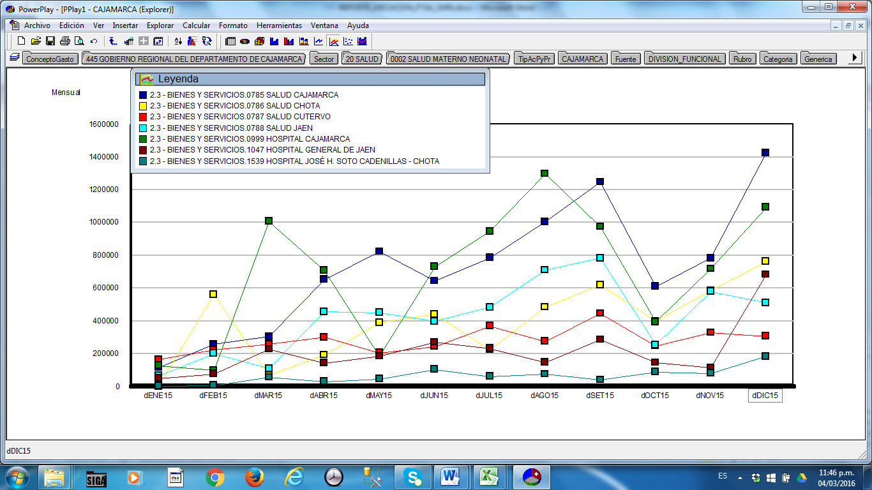
Fuente: Base analítica del SIAF

OPORTUNIDAD EN LA EJECUCIÓN PRESUPUESTAL EN CONTRATO ADMINISTRATIVO DE SERVICIOS EN EL PROGRAMA SALUD MATERNO NEONATAL, POR TODA FUENTE DE FINANCIAMIENTO, SEGÚN UNIDAD EJECUTORA. REGIÓN CAJAMARCA. AÑO 2015.

A nivel regional, la ejecución presupuestal en la especifica 2.3.28 Contrato Administrativo de Servicios en el PPSMN en el año 2015, fue de 13´113,024, equivalente al 26.62% del total de presupuesto de CAS en todos los programas presupuestales; correspondiendo a la UE 785 Salud Cajamarca el mayor monto ascendente a 3´309,066.00, seguido del hospital regional de Cajamarca con 2´616,205.00, los menores porcentajes están en los hospitales general de Jaén (708,310.00) y José Soto Cadenillas de Chota (S/ 283,998.00 soles). Los meses de mayor ejecución han sido noviembre (12.8%), Septiembre (10.3%) y febrero (10,2%); los meses con menor ejecución enero (3.96%), octubre (6.2%), mayo (6.3%) y marzo (6.4%). (TABLA N°5 Y GRÁFICO N°7)

TABLA N°5: EJECUCIÓN PRESUPUESTAL MENSUAL EN CONTRATO ADMINISTRATIVO DE SERVICIOS EN EL PROGRAMA SALUD MATERNO NEONATAL, POR TODA FUENTE DE FINANCIAMIENTO, SEGÚN UNIDAD EJECUTORA. REGIÓN CAJAMARCA. AÑO 2015.

MESES 2015 | 0785 SALUD CAJAMARCA | 0786 SALUD CHOTA | 0787 SALUD CUTERVO | 0788 SALUD JAEN | 0999 HOSPITAL CAJAMARCA | 1047 HOSPITAL GENERAL DE JAEN | 1539 HOSP. JOSÉ H. SOTO C. - CHOTA | 445 GOB. REG. DPTO CAJAMARCA | % EJECUC. MENSUAL
ENERO | 113,057 | 0 | 163,610 | 65,038 | 126,810 | 48,626 | 1,604 | 518,745 | 3.96
FEBRERO | 256,451 | 560,910 | 215,449 | 197,810 | 56,417 | 53,527 | 22 | 1,340,586 | 10.2
MARZO | 270,907 | 5,900 | 205,118 | 95,218 | 143,415 | 72,881 | 41,456 | 834,895 | 6.4
ABRIL | 265,862 | 117,061 | 158,853 | 104,629 | 410,462 | 56,928 | 1,524 | 1,115,319 | 8.5
MAYO | 305,632 | 105,868 | 137,435 | 100,155 | 119,142 | 43,896 | 15,865 | 827,993 | 6.3
JUNIO | 281,227 | 307,845 | 126,521 | 138,393 | 102,235 | 52,878 | 53,125 | 1,062,224 | 8.1
JULIO | 333,998 | 88,610 | 147,475 | 241,461 | 264,631 | 63,963 | 33,019 | 1,173,157 | 8.9
AGOSTO | 271,247 | 149,368 | 153,671 | 357,538 | 157,364 | 52,516 | 28,722 | 1,170,426 | 8.9
SEPTIEMBRE | 314,608 | 207,153 | 163,709 | 473,216 | 132,972 | 62,982 | 0 | 1,354,640 | 10.3
OCTUBRE | 249,697 | 98,317 | 128,617 | 82,458 | 142,290 | 53,884 | 58,674 | 813,937 | 6.2
NOVIEMBRE | 324,536 | 342,677 | 92,423 | 353,790 | 504,878 | 33,633 | 29,850 | 1,681,787 | 12.8
DICIEMBRE | 321,844 | 180,741 | 80,832 | 47,576 | 455,589 | 112,596 | 20,137 | 1,219,315 | 9.3
TOTAL | 3,309,066 | 2,164,450 | 1,773,713 | 2,257,282 | 2,616,205 | 708,310 | 283,998 | 13,113,024 | 100.0
FUENTE: BASE SIAF 2015

GRÁFICO N°7: EJECUCIÓN PRESUPUESTAL MENSUAL EN CONTRATO ADMINISTRATIVO DE SERVICIOS EN EL PROGRAMA SALUD MATERNO NEONATAL, POR TODA FUENTE DE FINANCIAMIENTO, SEGÚN UNIDAD EJECUTORA. REGIÓN CAJAMARCA. AÑO 2015.

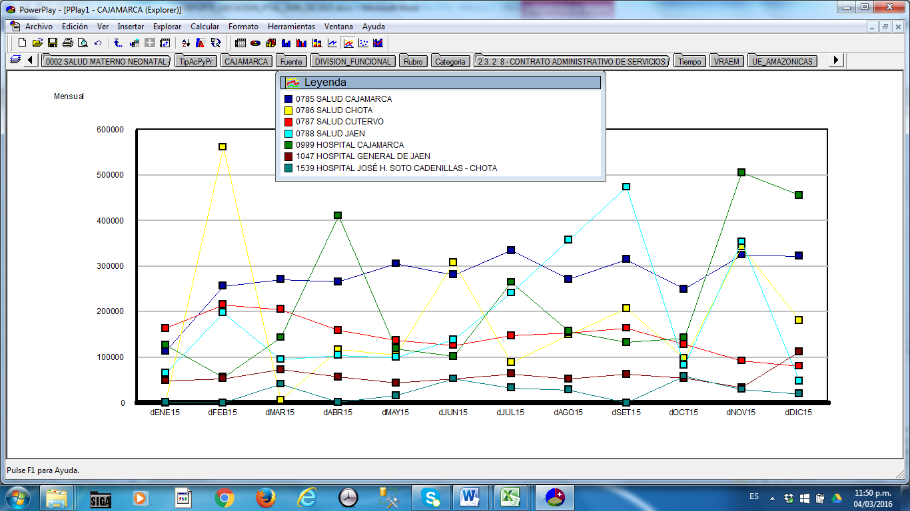
Fuente: Base SIAF 2015

